附錄一

第九屆校際郵集設計比賽

特別郵戳、紀念印和正式紀念封的式樣載列如下：

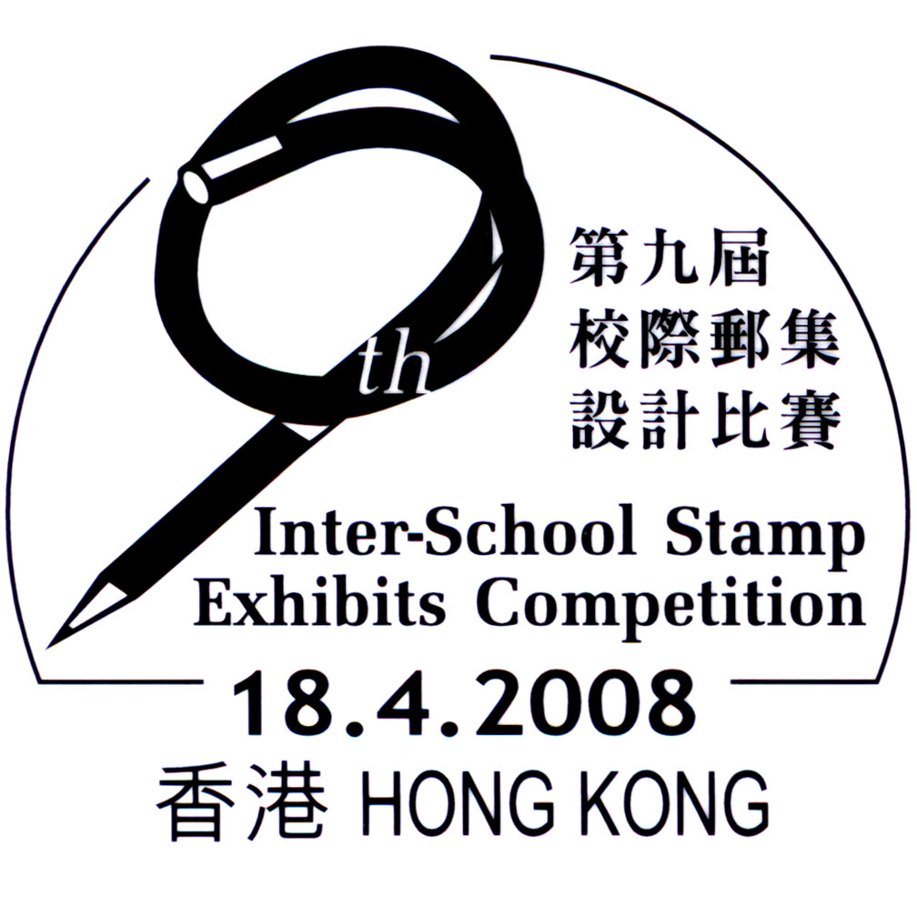
特別郵戳

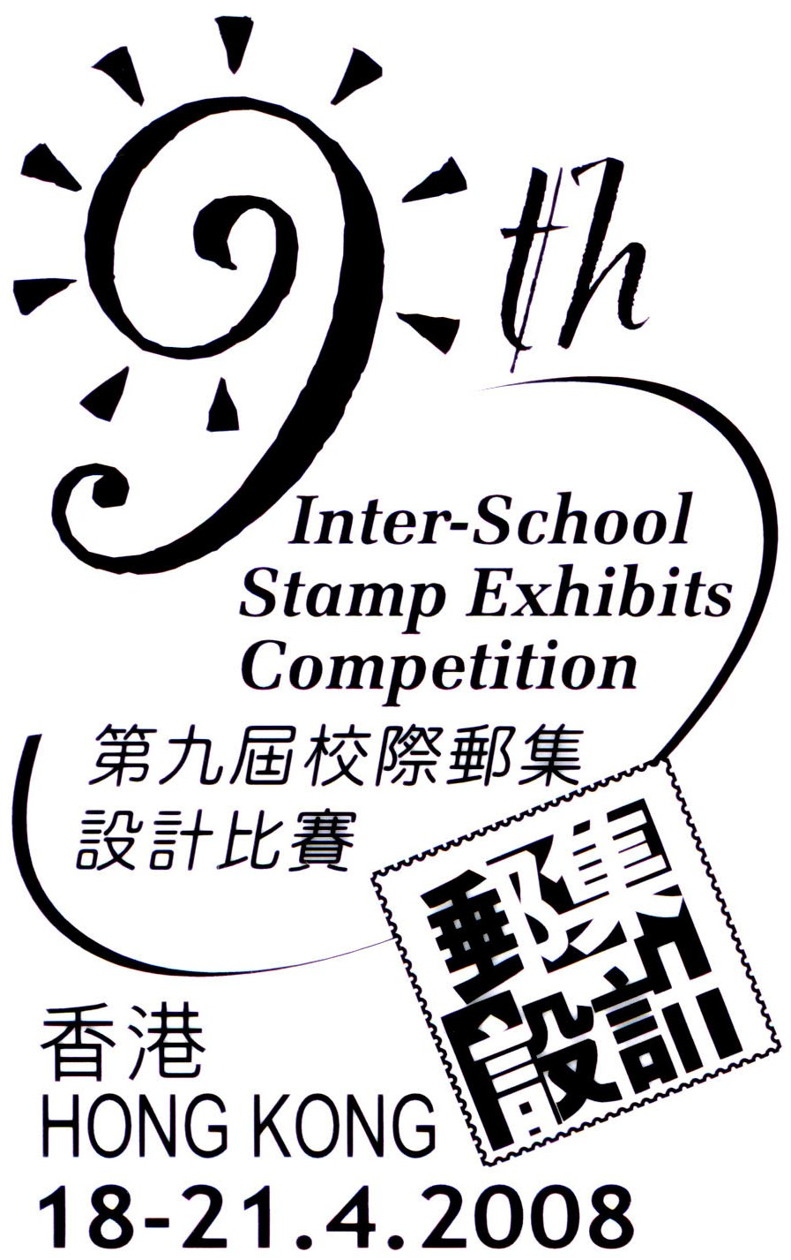
紀念印

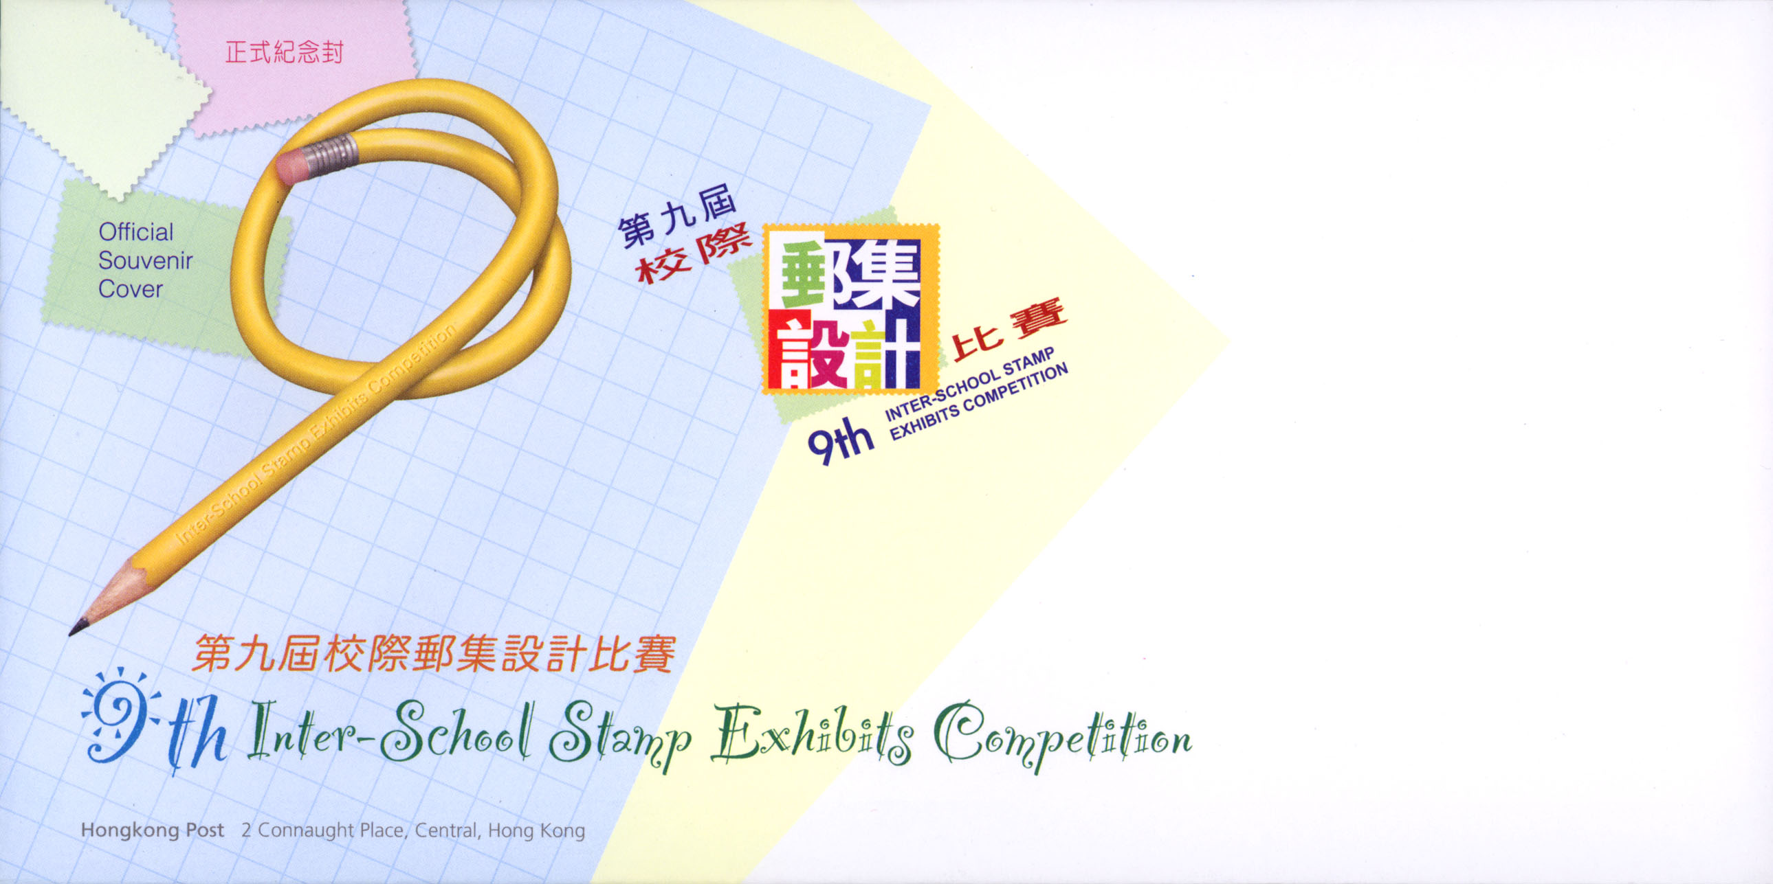
正式紀念封

